Настройка персонажа и управление в Unity Endless Runner
Цель :
Персонаж должен:
- автоматически двигаться вперёд
- переключаться между тремя линиями
- двигаться влево по A или ←
- двигаться вправо по D или →
- не иметь возможности выйти за пределы трёх линий
- плавно переходить между линиями
Свободного перемещения персонажа по дороге нет.

- Структура объекта Player
В Hierarchy создаём пустой объект и дочерним элементом ставим нашего персонажа или для начала можно использовать просто примитив
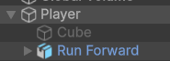
Player отвечает за игровое перемещение. На нем будет скрипт контроллера.
Run Forward - это отображение персонажа. На начальном этапе вместо модели можно использовать обычный Cube.
На Player добавляем:
Character Controller - это специальный игровой компонент (чаще всего в движке Unity), который управляет движением игрока без использования полноценной тяжелой физики твёрдых тел (Rigidbody)
RunnerController - Наш новый скрипт
- CharacterController
Для перемещения используем компонент Unity CharacterController, Он позволяет двигать персонажа и обрабатывать столкновения без использования Rigidbody.
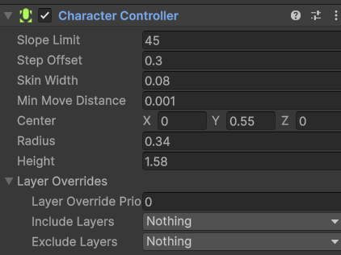
Значения нужно корректировать в зависимости от размера персонажа.
- Как устроены три линии
Мы не создаём физические рельсы или стены.
Три линии существуют только как три допустимые позиции по координате X.
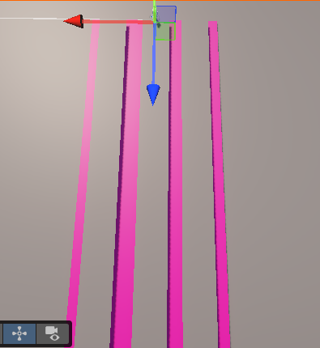
Переменная в коде: private int currentLane = 0;
показывает текущую линию:
-1 = Left
0 = Center
+1 = Right
Поэтому персонаж всегда знает не просто свою координату, а номер линии, на которой он находится.
- Ограничение движения
При движении вправо:
currentLane++;

При движении влево:
currentLane--;

Но после этого используется Mathf.Clamp ограничивает значение диапазоном от -1 до +1
currentLane = Mathf.Clamp(currentLane, -1, 1);

Поэтому возможны только: -1 0 1
Именно благодаря этому персонаж не может выйти за три линии.

- Расчёт координаты линии
Пусть расстояние между линиями laneWidth = 3f;
Тогда координата рассчитывается: float targetX = currentLane * laneWidth;
Получаем: currentLane = -1 -> -1 × 3 = -3
Левая линия:
X = -3
Центральная:
0 × 3 = 0
Правая:
1 × 3 = 3
Таким образом одна формула обслуживает все три линии.
Если:
currentLane = 0;
то:
targetX = 0
Если:
currentLane = 1;
то:
targetX = 3
Дальше персонаж плавно двигается к этой координате:
float nextX = Mathf.MoveTowards( transform.position.x, targetX, laneChangeSpeed * Time.deltaTime );
- Автоматическое движение вперёд
Игрок не должен нажимать W.
Персонаж постоянно движется вдоль положительной оси Z:
forwardSpeed * Time.deltaTime
Если: forwardSpeed = 8f; -> персонаж постоянно движется вперёд со скоростью 8
Vector3 movement = new Vector3( horizontalMovement, verticalVelocity * Time.deltaTime, forwardSpeed * Time.deltaTime ); controller.Move(movement);
Вот именно эта часть:
forwardSpeed * Time.deltaTime
задаёт постоянное движение по оси Z.
Vector3 movement = new Vector3(
horizontalMovement,
verticalVelocity * Time.deltaTime,
forwardMovement
);
controller.Move(movement);
- Гравитация
CharacterController самостоятельно гравитацию не применяет.
Поэтому добавляем: private float verticalVelocity; и verticalVelocity += gravity * Time.deltaTime;
Например:
gravity = -20f;
Если персонаж стоит на земле:
if (controller.isGrounded && verticalVelocity < 0f) { verticalVelocity = -1f; }
Небольшое отрицательное значение помогает удерживать CharacterController на поверхности.
- Полный простой RunnerController
using UnityEngine;
using UnityEngine.InputSystem;

[RequireComponent(typeof(CharacterController))]
public class RunnerController : MonoBehaviour
{
[Header("Forward Movement")]
[SerializeField] private float forwardSpeed = 8f;

[Header("Lane Movement")]
[SerializeField] private float laneWidth = 2.5f;
[SerializeField] private float laneChangeSpeed = 10f;

[Header("Jump")]
[SerializeField] private float jumpHeight = 2f;

[Header("Gravity")]
[SerializeField] private float gravity = -20f;

[Header("Slide")]
[SerializeField] private float slideDuration = 0.8f;
[SerializeField] private float slideHeight = 1f;

[Header("Animation")]
[SerializeField] private Animator animator;

[Header("UI")]
[SerializeField] private GameManager gameManager;

private CharacterController controller;

private int currentLane = 0;
private float verticalVelocity;

private bool isSliding;
private bool queuedSlide;

private float slideTimer;

private float originalControllerHeight;
private Vector3 originalControllerCenter;

private bool isDead;

private void Awake()
{
controller = GetComponent<CharacterController>();

originalControllerHeight = controller.height;
originalControllerCenter = controller.center;

if (animator == null)
{
animator = GetComponentInChildren<Animator>();
}
}

private void Update()
{

if (isDead)
return;

ReadInput();

UpdateSlide();

Move();

HandleQueuedSlide();
}

private void ReadInput()
{
if (Keyboard.current == null)
return;

// LEFT
if (Keyboard.current.aKey.wasPressedThisFrame ||
Keyboard.current.leftArrowKey.wasPressedThisFrame)
{
ChangeLane(-1);
}

// RIGHT
if (Keyboard.current.dKey.wasPressedThisFrame ||
Keyboard.current.rightArrowKey.wasPressedThisFrame)
{
ChangeLane(1);
}

// JUMP
if (Keyboard.current.spaceKey.wasPressedThisFrame ||
Keyboard.current.upArrowKey.wasPressedThisFrame)
{
TryJump();
}

// SLIDE
if (Keyboard.current.sKey.wasPressedThisFrame ||
Keyboard.current.downArrowKey.wasPressedThisFrame)
{
TrySlide();
}
}

private void ChangeLane(int direction)
{
currentLane += direction;

currentLane = Mathf.Clamp(currentLane, -1, 1);
}

private void TryJump()
{
// Если прыгаем прямо из Slide
if (isSliding)
{
EndSlide();
StartJump();
return;
}

// Обычный прыжок можно начать только с земли
if (controller.isGrounded)
{
StartJump();
}
}

private void StartJump()
{
queuedSlide = false;

verticalVelocity =
Mathf.Sqrt(jumpHeight * -2f * gravity);

if (animator != null)
{
animator.ResetTrigger("Slide");
animator.SetTrigger("Jump");
}
}

private void TrySlide()
{
if (isSliding)
return;

if (controller.isGrounded)
{
StartSlide();
}
else
{
// Нажали Slide в воздухе.Не запускаем анимацию сейчас,а ждём приземления
queuedSlide = true;
}
}

private void StartSlide()
{
isSliding = true;
slideTimer = slideDuration;

float heightDifference =
originalControllerHeight - slideHeight;

controller.height = slideHeight;

controller.center = new Vector3(
originalControllerCenter.x,
originalControllerCenter.y - heightDifference / 2f,
originalControllerCenter.z
);

if (animator != null)
{
animator.ResetTrigger("Jump");
animator.SetTrigger("Slide");
}
}

private void UpdateSlide()
{
if (!isSliding)
return;

slideTimer -= Time.deltaTime;

if (slideTimer <= 0f)
{
EndSlide();
}
}

private void EndSlide()
{
if (!isSliding)
return;

isSliding = false;

controller.height = originalControllerHeight;
controller.center = originalControllerCenter;
}

private void HandleQueuedSlide()
{
if (!queuedSlide)
return;

if (!controller.isGrounded)
return;

queuedSlide = false;

StartSlide();
}

private void Move()
{
// Существующее движение по полосам

float targetX = currentLane * laneWidth;

float nextX = Mathf.MoveTowards(
transform.position.x,
targetX,
laneChangeSpeed * Time.deltaTime
);

float horizontalMovement =
nextX - transform.position.x;

// Gravity

if (controller.isGrounded && verticalVelocity < 0f)
{
verticalVelocity = -1f;
}
else
{
verticalVelocity += gravity * Time.deltaTime;
}

Vector3 movement = new Vector3(
horizontalMovement,
verticalVelocity * Time.deltaTime,
forwardSpeed * Time.deltaTime
);

controller.Move(movement);
}

public void Die()
{
if (isDead)
return;

isDead = true;

animator.ResetTrigger("Jump");
animator.ResetTrigger("Slide");
animator.SetTrigger("Death");

Invoke(nameof(ShowGameOver), 1.5f);
}

private void ShowGameOver()
{
gameManager.GameOver();
}

private void OnControllerColliderHit(ControllerColliderHit hit)
{
if (isDead)
return;

if (!hit.collider.CompareTag("Obstacle"))
return;

// Персонаж приземлился НА препятствие сверху.
// Такое столкновение разрешается
if (hit.normal.y > 0.5f)
return;

Die();
}
}

- Настройка в Inspector
На Player:
Runner Controller
Forward Speed = 8
Lane Width = 3 Lane
Change Speed = 10
Gravity = -20

Главные параметры:
Forward Speed - скорость движения вперёд.
Lane Width - расстояние от центральной линии до соседней.
При:
Lane Width = 3
получаем:
Left = -3 Center = 0 Right = +3
Lane Change Speed - насколько быстро персонаж перестраивается.

